
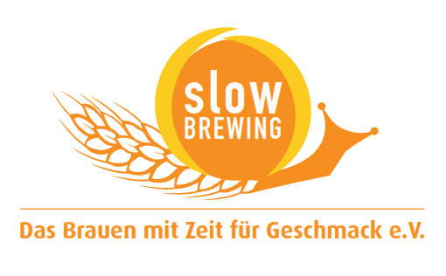
Presseinformation!

➲ Schmankerlwochen in der Stiegl-Brauwelt: 09. bis 24. April 2016
➲ Feine österreichische Küche auf höchstem Niveau
➲ Zutaten aus Brauerei eigener Bio-Landwirtschaft

Aus Salzburg und der Region –
Schmankerlwochen in der Stiegl-Brauwelt

Von 09. bis 24. April lädt das Restaurant „Paracelsusstube“ in der Stiegl-Brauwelt zu den beliebten „Schmankerlwochen“ und offeriert traditionelle österreichische Küche vom Feinsten mit kulinarischen Köstlichkeiten aus Salzburg und der Region. Gekocht wird dabei vor allem mit Produkten aus der eigenen Bio-Landwirtschaft am Stiegl-Gut Wildshut. Dort werden neben der Rekultivierung von Urgetreidesorten und Mischfruchtanbau auch Urtierrassen wie das Pinzgauer Rind, das Tiroler Bergschaf und das Mangalitza Schwein gehalten, die unter anderem mit Biertrebern aus der Brauerei gefüttert werden. „Das Besondere an diesem Fleisch ist die absolute Top-Qualität und natürlich, dass wir genau wissen, wo es herkommt“, schwärmt Stiegl-Küchenchef Matthias Mackner und ergänzt: „So wie bei unserem Bier legen wir bei Stiegl auch in der Küche bei allen Gerichten höchsten Wert auf Regionalität und Authentizität.“ Damit bietet die Gastronomie der Stiegl-Brauwelt eine Küche mit ausgewählten Lebensmitteln aus heimischer Produktion und Herkunft.

Wildshuter Bier-Spezialitäten
In der Bio-Landwirtschaft am Stiegl-Gut Wildshut werden neben der eigenen Braugerste auch seltene Urgetreidesorten wie Nacktgerste, Vögeles Gold, Schwarzhafer, Alpine Pfauengerste, Emmer oder Dinkel angebaut. In der Mälzerei und Rösterei wird dieses Getreide vermälzt und geröstet und in der Vollholzbrauerei zu besonderen Bieren veredelt. Die Kraft und Individualität der Urgetreidesorten vereinen sich in den Wildshuter Bieren, dem „Wildshuter Sortenspiel“, der „Wildshuter Gmahde Wiesn“ und der „Wildshuter Männerschokolade“. Diese Bierspezialitäten werden ganzjährig gebraut und sind somit auch während der „Schmankerlwochen“ die ideale Bier-Begleitung.

Die Paracelsusstube, das Restaurant der Stiegl-Brauwelt
Dass sich Bier und Speisen wunderbar ergänzen, ist nicht neu. Dass sich Bier aber auch ganz hervorragend als Kochzutat eignet, das beweist Küchenchef Matthias Mackner mit seinen kulinarischen Kreationen immer wieder aufs Neue. Und so finden sich auf der Speiskarte Köstlichkeiten wie „Lungauer Eachtlingssuppe mit Stiegl-Weisse-Schaum im Trebernbrot“, „Zweierlei vom Milchspanferkel mit Stiegl-Goldbräukraut, Grammelknödel und Bärlauchcreme“ oder etwa „Dreierlei Sorbet von den Stiegl-Radlern“ als süßer Abschluss. Die gemütliche Atmosphäre des Restaurants lädt zum Verweilen ein und die diplomierten Stiegl-Biersommeliers stehen mit Rat und Tat zur Seite, wenn es darum geht, das passende Bier zu finden. Auch auf der Speiskarte finden sich Empfehlungen zu jedem Gericht und dabei wird keinesfalls der internationale Vergleich gescheut: Gäste können aus mehr als dreißig verschiedenen Bieren auswählen und das hat schon so manchen Weintrinker bekehrt. Es empfiehlt sich, rechtzeitig einen Tisch zu reservieren!

Termin, Daten und Fakten
Schmankerlwochen
09. bis 24. April 2016, täglich von 11-22 Uhr
in der Paracelsusstube der Stiegl-Brauwelt
Stiegl-Brauwelt | Bräuhausstraße 9 (Bus-Linie 1 & 10, Station „Bräuhausstraße“)
Öffnungszeiten Gastronomie: täglich von 10:00 bis 24:00 Uhr (warme Küche von 11:00 bis 22:00 Uhr) Tischreservierung unter: +43-(0)50-1492-1492 oder brauwelt@stiegl.at

Weitere Informationen zum Stiegl-Gut Wildshut unter www.biergut.at

2016-03-30

Rückfragen richten Sie bitte an:

Stiegl-Pressestelle, Mag. Angelika Spechtler, c/o Hebenstreit & Picker PR GmbH
Tel. 0662-841187-0, E-Mail office@hebenstreit-picker.at

